муниципальное бюджетное дошкольное образовательное учреждение
«Детский сад общеразвивающего вида № 34 с приоритетным осуществлением деятельности по познавательно – речевому развитию детей»
№ | Название проведенных мероприятий | Целевая аудитория | Кол-во участников | Что удалось (опишите главные результаты мероприятия) | Трудности проблемы | Отметка о наличии приложений
1.  2.  3. | - самоонализ литературы педагогами по данной теме, консультация учителя - логопеда (по мере необходимости) по вопросу звуковой культуры речи;  - открытая образовательная деятельность по речевому развитию в каждой возрастной группе.  - семинар – практикум «Деловая игра» на тему «Формирование звуковой культуры речи дошкольников в процессе совместной деятельности детей и взрослых» | Воспитатели, педагог-психолог, старший воспитатель.  Воспитатели, педагог-психолог, старший воспитатель, учитель- логопед.  Воспитатели, педагог-психолог, старший воспитатель. | 20 человек  20 человек  20 человек | - воспитатели вспомнили и получили новые теоретические знания для работы по речевому развитию дошкольников.  На практике применялись полученные знания.  - Все воспитатели поучаствовали в играх на развитие речевого дыхания, силы голоса, вспомнили игры для выработки четкой дикции, выразительной интонации и др.  - собрали информацию и оформили материалы по теме «Игры по речевому развитию дошкольников»;  - дополнили альбомы по звукопроизношению, для диагностики звуковой культуры речи дошкольников. | Не всегда воспитатели применяют на практике полученные знания.  Молодым воспитателям зачастую трудно охватить в работе все стороны звуковой культуры речи.  Воспитателям трудно осознать, что работа в данном направлении ведется не только учителем-логопедом. | Приложение 1 (Теоретический материал, задания по развитию звуковой культуры речи дошкольников в форме «Деловой игры»).  Приложение 2. фотоотчет
Самоанализ.
- Проводила семинар в новой для себя форме в виде «Деловой игры».
- Считаю, что все запланированное мною мне удалось осуществить в полном объеме, воспитатели обратили внимание на важность заявленной темы.
- Продолжать повышение профессиональной компетентности воспитателей, пропаганду логопедических знаний через городскую логопедическую неделю.
Учитель- логопед: С.А.Некрашевич
05.12.2018 год

ДЕЛОВАЯ ИГРА ПРИЛОЖЕНИЕ 1
Формирование звуковой культуры речи дошкольников в процессе совместной деятельности детей и взрослых
Цель: совершенствование работы в ДОУ по речевому развитию детей дошкольного возраста.
Задачи:
1) вызвать у педагогов осознание необходимости расширять свои знания в области развития звуковой культуры речи у детей;
2) создать в коллективе обстановку творческого поиска наиболее эффективных форм и методов в работе с детьми;
Предварительная работа:
1.Отбор и изучение литературы по вопросу звуковой культуры речи
2.Сбор информации и оформление материалов по теме (игры для всех возрастов)
3.Изготовление педагогами альбомов для диагностики речи дошкольников.

1.Теоретическая часть
Все вы знаете, что ребенок не рождается со сложившейся речью. Речь начинает формироваться лишь тогда, когда головной мозг, слух, артикуляционный аппарат ребенка достигнут определенного уровня развития.
Но, имея даже достаточно развитой речевой аппарат, сформированный мозг, хороший физический слух, ребенок без речевого окружения никогда не заговорит. Важно, чтобы у ребенка появилась потребность пользоваться речью как основным способом общения со сверстниками, близкими.
В общении с окружающими малыш на первоначальных этапах речевого развития подражает звукам и словам, которые произносят взрослые, т.е. «подгоняет» свое умение к их произношению. Постепенно он обогащает свой словарь, у него формируется правильное произношение звуков, он начинает говорить также, как и взрослые.
В процессе овладения речью у ребенка вырабатывается определенное чувство языка. Точное воспроизведение звука возможно лишь в том случае, если произносительные органы ребенка (и прежде всего арт.ап) в состоянии принять соответствующее положение, имеют достаточную подвижность мыщц, принимающих участие в образовании звука.
Для произнесения одних звуков требуется простая артикуляция, для произнесения других – более сложная. Поэтому малыш и усваивает сначала те звуки, которые легки для произношения, а более сложные в артикуляционном отношении звуки появляются позднее.
В развитии речи ребенка наблюдаются определенные закономерности, которые выражаются прежде всего в постепенности процесса.

Сегодня тема нашей лого.недели посвещена звуковой культуре речи. Давайте немного вспомним теорию.
Понятие звуковой культуры речи охватывает все стороны звукового оформления слов и звучащей речи в целом: правильное произношение звуков, слов, громкость и скорость речевого высказывания, ритм, паузы, тембр, логическое ударение и пр. Т.е. оно включает в себя правильность речи, ее выразительность и четкую дикцию.
Воспитание звуковой культуры - одна из важных задач развития речи в детском саду, так как именно дошкольный возраст является наиболее сензитивным для ее решения.

Воспитание звуковой культуры предполагает:
- формирование правильного звукопроизношения и словопроизношения, для чего необходимо развитие речевого слуха, речевого дыхания, моторики артикуляционного аппарата;
- воспитание орфоэпически правильной речи — умения говорить согласно нормам литературного произношения. В состав орфоэпии входит не только произношение, но и ударение.
- формирование выразительности речи — умение владеть средствами речевой выразительности (умение пользоваться высотой и силой голоса, темпом и ритмом речи, паузами, разнообразными интонациями.)
- выработка дикции — отчетливого, внятного произношения каждого звука и слова в отдельности, а также фразы в целом;
- воспитание культуры речевого общения как части этикета.
Недостатки звуковой культуры речи неблагоприятно отражаются на личности ребёнка: он становится замкнутым, резким, неусидчивым, у него падает любознательность, неуспеваемость в школе. Речь и норма звукопроизношения - основа обучения грамоте, правильной письменной речи. Проблема формирования звуковой стороны речи не потеряла своей актуальности и практической значимости в настоящее время, а также и в нашем детском саду.

II.Практическая часть
3. Деловая игра «Вспомнить все!» Педагоги делятся на 2 группы (младш. и старш.возраст).

«Развитие артикуляции и мелкой моторики рук»

1-е задание — «Зарядка для языка» Ведущий поочерёдно задаёт вопросы командам.
1-й команде – дать определение сонорным звукам, назвать их.
2-й команде – дать определение свистящим звукам, назвать их

Если у ребенка овладение произношением звуков идет нормально, то и тогда специальная работа по звукопроизношению и дикции необходима - как общая гимнастика необходима для нормального развития организма.
Младш.возраст - хотя большинство детей третьего года жизни уже правильно выговаривают гласные и простые согласные звуки (м, п, б, ф, в и др.), необходимо уточнение и закрепление именно данных звуков. Это важно для развития артикуляционного аппарата и подготовки к произнесению более сложных звуков.
В средней, старшей гр. - ш, ж, щ, ч, л, ль, р, рь.
В старшем возрасте – дифференц. звуков, наиболее часто смешиваемых: шипящих и свистящих (ш — с, ч — ц), звонких и глухих (в — ф, ж — ш), твердых и мягких (д — дь, л — ль).

2-е задание — «Зарядка для языка»
1-й команде — показать комплекс артик.упражнений (для произнош. шипящих звуков).
2-й команде — показать комплекс артикуляционных упражнений (звуков Л,Р).
3-е задание — «Зарядка для языка»
1-й команде — рассказать чистоговорки для младшего возраста
2-й команде — рассказать скороговорку для старшего возраста

4-е задание — Знание основных понятий и органов артикуляции.
* внятное, четкое произношение слов и их сочетаний - дикция.
* Ритмичность высказываний, с умеренной силой и средней высотой голоса называют - темпом речи.
* Громкость речи, но с правильно поставленным дыханием это – сила голоса.
* Передача в речи своих чувств, отношения, понимания того о чем говорится, использование в речи интонаций, пауз, смены силы и темпа голоса это – выразительность речи.

* Какой главный артикуляционный орган у человека? (Язык.)
* Какие части языка вы можете назвать? (Кончик, спинка, корень, боковые края.)
* Какие артикуляционные органы участвуют в образовании звуков? (Язык, губы, зубы, нижняя челюсть, твёрдое нёбо, голосовые связки, носовая полость.)
* Как образуется голос? (Воздух проходит через голосовые связки, которые то смыкаются, то размыкаются.)
* Один из признаков, отличающих человека от животных (речь.)
* Одно из пяти внешних чувств, дающее возможность воспринимать звуки (слух.)

5-е задание – Подобрать соответствующие карточки,
что относится к звуку, что относится к букве (звук – ухо, губы и язык; буква – глаз, книга, ручка)

6-е задание – «Пальчиковая гимнастика»
1-й команде — Рассказать и показать пальчиковую гимнастику для старшего возраста
2-й команде - Рассказать и показать пальчиковую гимнастику для младшего возраста

«Развитие фонематического слуха и восприятия»
Работа проводится во всех возрастных группах. Дидактич.игры на развитие слухового внимания, т. е. умения услышать звук, соотнести его с источником и местом подачи. В младш.гр.- музыкальные инструменты и озвученные игрушки (различать силу и характер звука).
В старш.гр. следует практиковать кратковременные «минуты тишины» - это упражнения «Кто больше услышит?», «О чем говорит комната?». Потом предлагать с помощью звукоподражаний воспроизвести то, что они услышали (капает вода из крана, жужжит беличье колесо и т. д.).

В старш.гр. основная задача — подведение реб. к осознанию звукового строения слова и словесного состава предложения.
1-е задание —«Придумайте рифму к слову».
Выставлены перевёрнутые обратной стороной картинки. Представитель каждой команды выходит, поочерёдно переворачивает картинки, называет их. Члены команды подбирают рифмы к словам. (Кошка –окошко, улитка — калитка, кибитка, корзина — картина, Карина, жучок — паучок, сундучок)

2-е задание «Подберите слово к схеме».
На мольберте выставлены варианты схем слов, состоящих из трёх звуков: гласные обозначены красным цветом, твёрдые согласные — синим, мягкие согласные — зелёным. Команды должны подобрать к этим схемам как можно больше слов — названий растений и животных. (Сад, дуб, мак, тис, бук, лев, чиж, ёж, як; рысь, лось, сыч, гусь; пень, чай, лещ, язь; оса; тля.)

ФИЗМИНУТКА Игра "Правильно-неправильно" (развитие фонемат.слуха)
Педагог показ. картинку и громко называет, например: "Банан".
-- Я буду называть картинку то правильно, то неправильно, внимательно слушай. Если ошиб.– хлопни, (встань).
1-й команде. Баман, паман, банан, бана, банам, ваван, даван, баван.
2-й команде. Витанин, митавин, фитамин, витаним, витамин, митанин, фитавин.

«Воспитание речевого дыхания»
У детей нужно развивать бесшумный, спокойный вдох без поднимания плеч. Длительность выдоха должна соответствовать возрасту ребенка: 2-3 летнему малышу выдох обеспечивает произнесение фразы в 2—3 слова, ребенку среднего и старш.дошк.возраста — фразы из трех — пяти слов.

1-й команде — показать (рассказать) дыхат.упр. на развитие плавности выдоха.
2-й команде — показать (рассказать) дыхат.упр. на развитие силы выдоха ()
(Плавность – «Забей мяч в ворота», «Не дай упасть мыльн.пузырям», «Протяни звук», «Фокус», «Насос», поддувание бумажных птичек, шариков и т. д .
Сила - «Подуй на вертушку», чья снежинка улетит дальше», «Забей мяч в ворота»).

«Формы, методы и приемы формирования звуковой культуры речи»
1 команда называет формы работы по формированию звуковой культуры речи:  - занятия (фронтальные, подгрупповые, индивидуальные);  - игры-драматизации;  - праздники и развлечения;  - артикуляционная гимнастика;  - дидактические игры;  - шутки-скороговорки. | 2 команда называет методы и приемы работы с детьми по формированию звуковой культуры речи:  - образец педагога;  - объяснение;  - образное называние звука или звукосочетания (з-з- песенка комара);  - хоровые и индивидуальные повторения;  - совместная (сопряженная) речь ребенка и воспитателя;  - оценка, исправление;  - образная физкультурная пауза.

Итоги подготовка альбомов по диагностики звукопроизношения (звуковой культуры речи).

ПРИЛОЖЕНИЕ 2
27 - 29.11.18 г. В рамках городской логопедической недели в детском саду в каждой возрастной группе прошла открытая образовательная деятельность по речевому развитию.

1младшая группа Тема занятия "Сели птички на окошко."
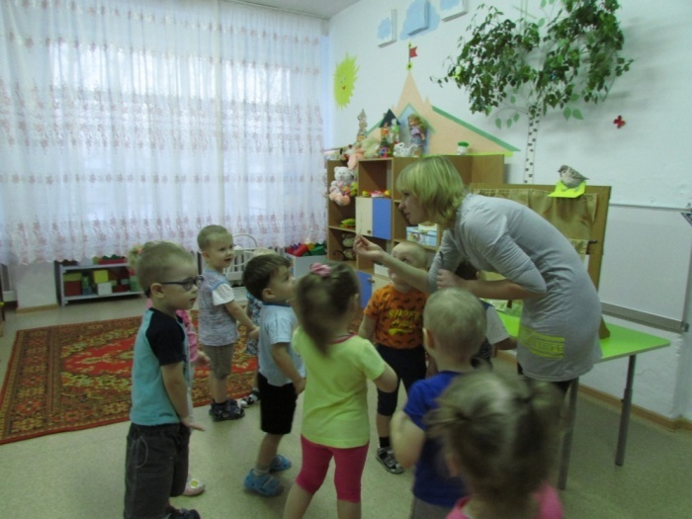

средняя группа №1 Тема занятия "Зимующие птицы."
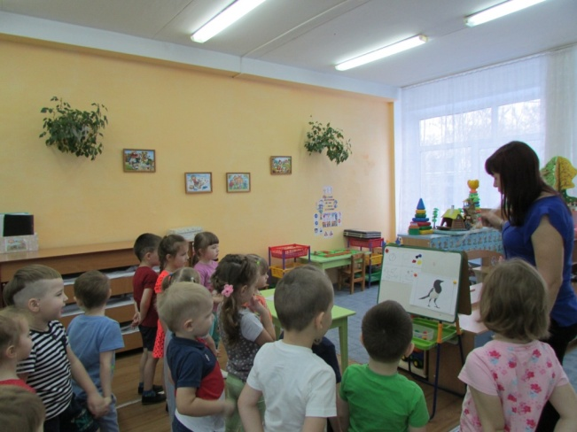

средняя группа №2 Тема занятия "Пришла Зима."

средняя группа №3 Тема занятия "Человек - части его тела. "

старшая группа №1 Тема занятия "Части тела человека."
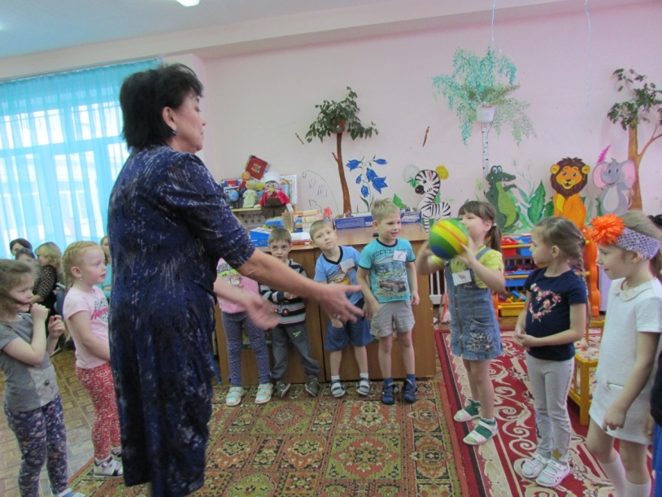

старшая группа №2 Тема занятия "Человек. Наше тело ."

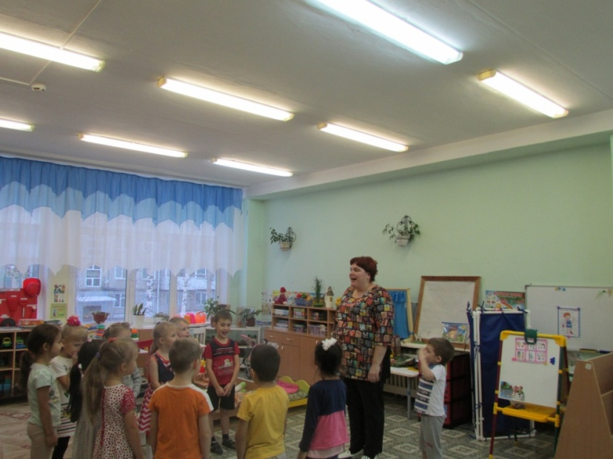

подготовительная группа №2 Тема занятия "Зима"

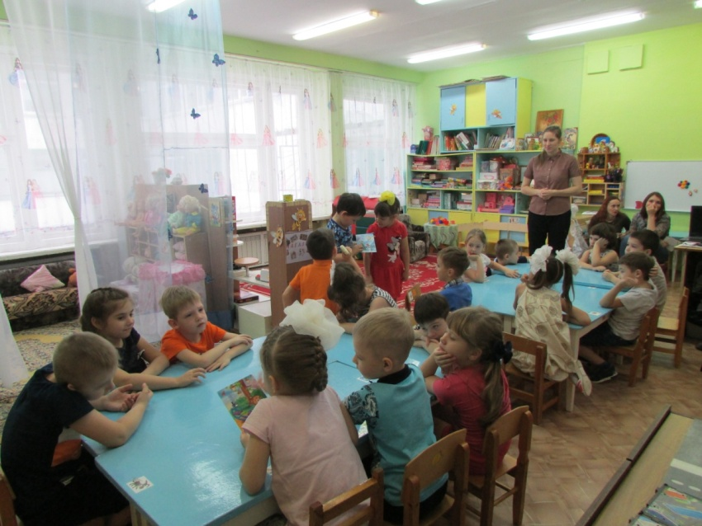

Итогом логопедической недели, стал семинар – практикум «Деловая игра» на тему «Формирование звуковой культуры речи дошкольников в процессе совместной деятельности детей и взрослых» подготовленный учителем - логопедом Светланой Александровной Некрашевич.

